Автор буклета учени___ _______класса
_________________________________
МАОУ «Гимназия № 5»
г.Чебоксары

г. Чебоксары, Президентский бульвар, 21
тел. 8 (835) 262-88-41

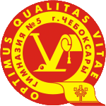 | Городской проект  «Улицы Героев  г. Чебоксары»

Я живу на улице героя,
Одного из тех, кто за меня
Не жалел ни жизни, ни покоя
В месиве из крови и огня.
Это ли не честь, что я достоин
Для потомков вечным быть огнём?!
Я живу на улице героя!
Я – хранитель памяти о нём!

К 75-летию Великой Победы
«Мы живем
на улицах Героев»

УЛИЦА АФАНАСЬЕВА

Чебоксары-2020

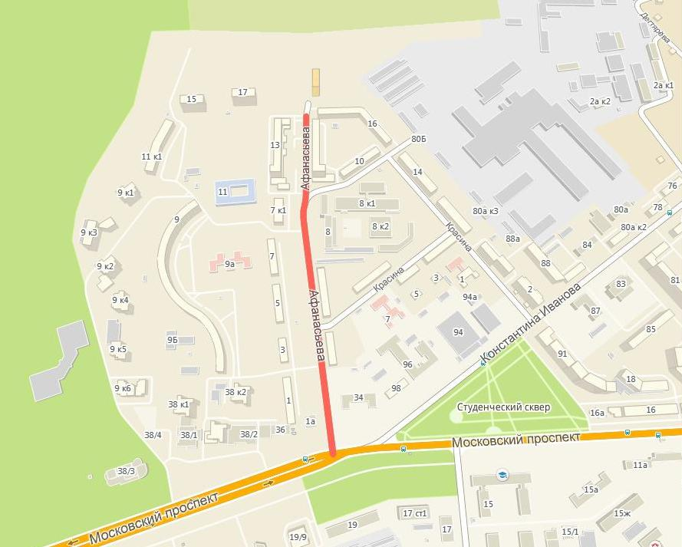
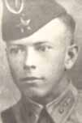
Афанасьев Михаил Николаевич родился в 1919 года в деревне Кнутиха (ныне в черте города Чебоксары) Чувашской АССР. Вырос в семье крестьянина.
В 1937 года после семилетки окончил Чебоксарский аэроклуб, затем на «отлично» – Оренбургскую школу военных летчиков.
В 1938 года призван в Красную армию. Участвовал в войне в белофиннами.
Проходил службу в 5-м бомбардировочном авиационном полку, входившем в состав воздушной армии Южного фронта под командованием Героя Советского Союза К.Вершинина. Уже на третий день начала Великой Отечественной войны он участвовал в бомбардировке нефтепромыслов в Румынии. Совершил свыше 140 боевых вылетов.
В 23 февраля 1942 года бомбардировщик 23-летнего чебоксарца был сбит и приземлился в тылу противника, в ходе ожесточенного боя Афанасьев геройски погиб. Награжден орденами Красного знамени и Ленина.

В 1968 года одна из улиц города Чебоксары была названа именем М. Н. Афанасьева (Протокол Исполнительного комитета Чебоксарского городского Совета депутатов трудящихся № 6 от 22.02.1968 года).

